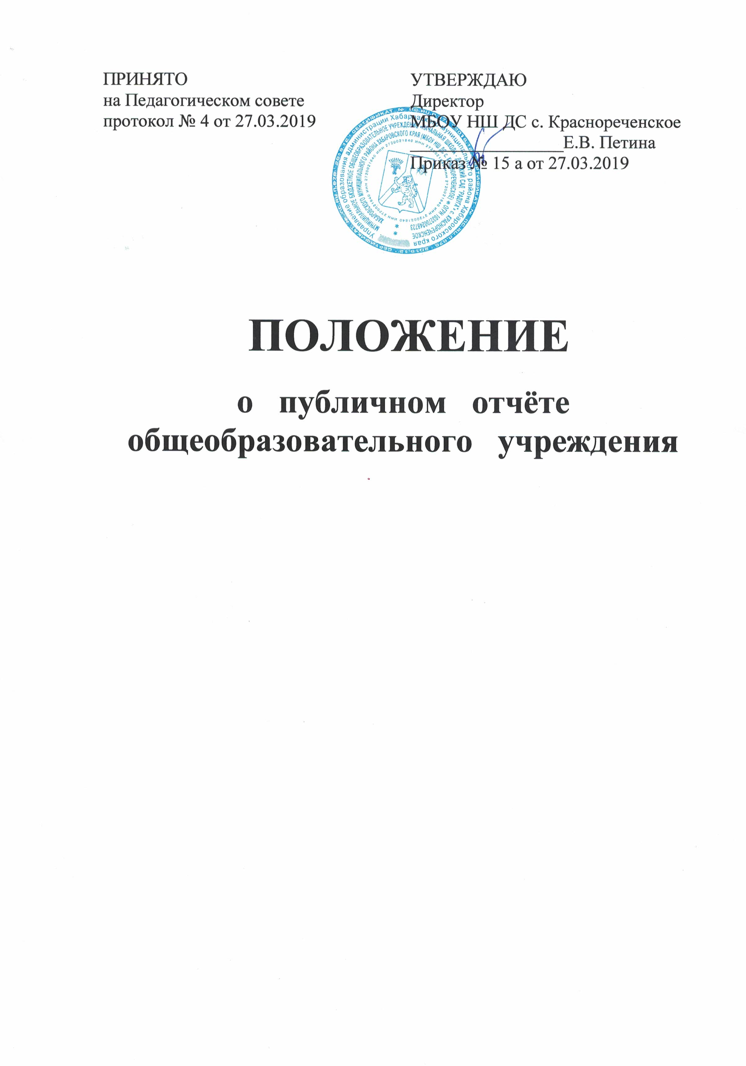

ПОЛОЖЕНИЕ
о публичном отчете общеобразовательного учреждения

1. Общие положения
1.1 Публичный отчет ОУ (далее - отчет ), как правило, ежегодный - важное средство обеспечения информационной открытости и прозрачности государственного или муниципального ОУ, форма широкого информирования общественности, прежде всего родительской, об образовательной деятельности ОУ, об основных результатах и проблемах его функционирования и развития.
Публичный отчет ОУ - форма отчета о реализации за прошедший период совместно принятой (всеми участниками образовательного процесса) программы развития ОУ и определения перспектив совместной деятельности.
Отчет представляет значимую информацию о положении дел, успехах и проблемах ОУ для социальных партнеров ОУ, является средством расширения их круга и повышения эффективности их деятельности в интересах ОУ.
1.2. Основными целевыми группами, для которых готовится и публикуется отчет , являются обучающиеся и их родители (законные представители),учредитель, социальные партнеры ОУ, местная общественность.
Материалы отчета должны помочь родителям сориентироваться в особенностях образовательных и учебных программ, реализуемых ОУ, его уклада и традиций, дополнительных образовательных услуг и др.
1.3. Отчет состоит из аннотации, основной части (текстовая часть по разделам, иллюстрированная необходимыми графиками, диаграммами, таблицами и др.), приложения с табличным материалом.
1.4. Отчет подписывается совместно директором и председателем органа самоуправления (школьного совета/совета ОУ, управляющего совета, …).
1.5. Отчет публикуется по завершении учебного года, но не позднее 1 августа, размещается на интернет-сайте ОУ
1.6. Учредитель ОУ, в пределах имеющихся средств и организационных возможностей, содействует публикации и распространению отчета .
1.7. Отчет является документом постоянного хранения, администрация ОУ обеспечивает хранение отчетов и предоставление текста отчета для участников образовательного процесса по их запросу.
2. Структура отчета
2.1. В подготовке отчета принимают участие представители всех групп участников образовательного процесса: педагоги, школьные администраторы, обучающиеся, родители.
2.2. Отчет включает в себя следующие основные разделы:
2.2.1. Общая характеристика ОУ (включая особенности района его нахождения, в т. ч. особенности экономические, климатические, социальные, транспортные и др.).
2.2.2. Состав обучающихся (основные количественные данные, в т. ч. по возрастам и классам обучения; обобщенные данные по месту жительства, социальным особенностям семей обучающихся).
2.2.3. Структура управления ОУ, его органов самоуправления.
2.2.4. Условия осуществления образовательного процесса (в т. ч. материально-техническая база, кадры).
2.2.5. Учебный план ОУ. Режим обучения.
2.2.6. Кадровое обеспечение образовательного процесса.
2.2.7. Финансовое обеспечение функционирования и развития ОУ (данные о получаемом бюджетном финансировании, привлеченным внебюджетным средствам, основным направлениям их расходования).
2.2.8. Результаты образовательной деятельности:
— реализации утвержденной программы развития ОУ;
— реализации проектов, экспериментальной работы с участием всего ОУ и (или) творческих групп педагогов, обучающихся;
— внешней оценки (основные учебные результаты обучающихся и выпускников последнего года, на олимпиадах, ученических конкурсах, спортивных соревнованиях, мероприятиях, проводимых в сфере творческой и технической деятельности).
2.2.9. Состояние здоровья школьников, меры по охране и укреплению здоровья.
2.2.10. Организация питания.
2.2.11. Обеспечение безопасности.
2.2.12. Перечень дополнительных образовательных услуг, предоставляемых ОУ (в т. ч. на платной договорной основе), условия и порядок их предоставления.
2.2.13. Социальная активность и социальное партнерство ОУ (сотрудничество с вузами, учреждениями среднего профобразования, предприятиями, некоммерческими организациями и общественными объединениями; социально значимые мероприятия и программы ОУ и др.). Публикации в СМИ об ОУ.
2.2.14. Основные сохраняющиеся проблемы ОУ (в т. ч. не решенные в отчетном году).
2.2.15. Основные направления развития ОУ на год, следующий за отчетным.
2.3. В заключение каждого раздела подводятся краткие итоги, обобщающие и разъясняющие приводимые данные. Особо выделяются те конкретные результаты, которых добилось ОУ за отчетный год.
2.4. Информация по каждому из разделов представляется компактно, с максимально возможным использованием количественных данных, диаграмм, таблиц, списков и перечней. Текстовая часть каждого из разделов должна быть минимизирована, с тем чтобы отчет в общем своем объеме был доступен для прочтения, в т. ч. обучающимися и их родителями, и не содержать специальных терминов, понятных лишь для групп профессионалов (педагогов, экономистов, управленцев и др.).
2.5. Целесообразно указать формы обратной связи — способы (включая электронные) направления в ОУ вопросов, замечаний и предложений по отчету и связанным с ним различным аспектам деятельности ОУ.
3. Подготовка отчета
3.1. Подготовка отчета — длительный организованный процесс (от б до 9 мес.), который включает в себя следующие этапы:
— утверждение состава и руководителя (координатора) рабочей группы, ответственной за подготовку отчета (как правило, в нее входят представители администрации, органа (органов) самоуправления ОУ, педагогов, обучающихся и их родителей);
— утверждение графика работы по подготовке отчета;
— разработка структуры отчета (может осуществляться на специальном проектном семинаре);
— утверждение структуры отчета;
— сбор необходимых для отчета данных (в т. ч. посредством опросов, анкетирования, иных социологических методов, мониторинга);
— написание всех разделов отчета, его аннотации, сокращенного (например, для публикации в местных СМИ) варианта;
— представление проекта отчета на расширенном заседании органа самоуправления ОУ, обсуждение;
— доработка проекта отчета по результатам обсуждения;
— утверждение отчета (в т. ч. сокращенного его варианта) и подготовка его к публикации.
4. Публикация отчета
4.1. Подготовленный утвержденный отчет публикуется и доводится до общественности.
4.2. Для публикации и презентации отчета рекомендуются:
— проведение общешкольного родительского собрания (конференции), педагогического совета или (и) собрания трудового коллектива, собраний и встреч с учащимися;
— направление электронного файла с текстом отчета в семьи обучающихся, имеющие домашние компьютеры;
— распространение в школьном микрорайоне информационных листков с кратким вариантом отчета и указанием адреса интернет-сайта, где расположен полный текст отчета.
Информирование общественности может проводиться также через муниципальные иформационно-методические центры, органы местной администрации.

